

**Agenda**

**Feria de Seguridad Alimentaria de Popayán**

**Fecha:** Jueves 17 de octubre

**Hora:** 8:00 a.m.

**Lugar:** Parque ‘Francisco José de Caldas’

**La noche de la solidaridad y la fraternidad, ‘Velada para compartir pro obras benéficas del niño y aguinaldo navideño’**

**Fecha:** Miércoles 23 de octubre

**Hora:** 7:00 p.m.

**Lugar:** Primer patio de la Alcaldía de Popayán

Los bonos se adquieren en el despacho de la Gestora Social

**Show de magia**

**Día:** Domingo 20 de Octubre de 2013

**Hora:** 3:00 p.m.

**Lugar:** Rincón Payanés

Invitado especial Sebastián Vivas, Mago Ganador Nacional de Cartomagia Invita la Alcaldía Municipal a través de la Secretaría del Deporte y la Cultura, Progreso para Popayán

**Recompensa para recuperar obras del maestro Efraím Martínez**

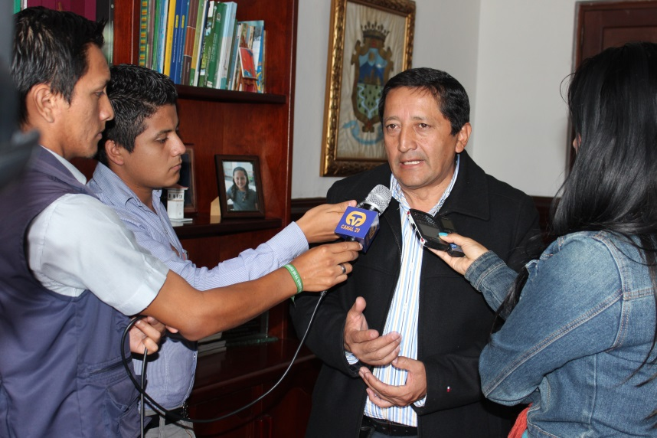Para motivar la denuncia ciudadana, el alcalde Francisco Fuentes anunció 15 millones de pesos por parte de la Alcaldía y 5 millones de pesos por parte de la Policía Nacional como recompensa para quienes entreguen información que conduzca el paradero de las obras que fueron hurtadas del museo ‘Efraím Martínez’.

El mandatario de los payaneses dijo que su gobierno apoya contundentemente la política de protección del patrimonio cultural del Estado colombiano porque “quien roba el patrimonio de una ciudad, roba la historia de la misma”.

Agregó que con esto se quiere evitar el tráfico ilícito de bienes culturales, catalogado como el tercer problema mundial, después del tráfico de drogas, de armas y especies protegidas. “Es lamentable que haya personas que priven a la sociedad y a las futuras generaciones del conocimiento de su historia, son las expresiones culturales y artísticas las que dan testimonio de las sociedades y culturas de una ciudad, región o país”.

Un llamado a la ciudadanía hace la Alcaldía de Popayán para recuperar los óleos en lienzo del maestro Efraím Martínez, reconocido pintor, dibujante y retratista payanés y gran exponente de la pintura colombiana del siglo XIX, recordado por su obra ‘La Apoteosis de Popayán’, basada en el ‘Canto a Popayán’ del maestro Guillermo Valencia que se expone en el Paraninfo ‘Francisco José de Caldas’ de la Universidad del Cauca.